四川省仪陇中学校教学设计表
备课时间：
年 级 |  | 高20 22 级 |  | 学 科 | 历史
课题名称 |  | 第17课  国家出路的探索与列强侵略的加剧 |  | 课 型 | 新授课
设 计 者 |  | 贾泽东 |  | 课 时 | 第 课时
育 人  目 标 |  | 通过将太平天国运动、洋务运动等置于具体的时空条件下进行考察（唯物史观、时空观念），学生能够从中外史料中提取有效信息（史料实证），学会从历史表象中发现问题，对相关史事间的因果关系作出解释（历史解释），从历史的角度认识中国的国情，形成对祖国的认同感和正确的国家观（家国情怀）
学 习  目 标 |  | ①通过将太平天国运动、洋务运动等置于具体的时空条件下进行考察
 |  | ②学生能够从中外史料中提取有效信息
 |  | ③学会从历史表象中发现问题，对相关史事间的因果关系作出解释
学 习  重 点 |  | 太平天国运动、洋务运动 |  | 学 习  难 点 | 对寻求国家出路的探索及其阶级实质的认识和理解
核 心  问 题 |  | 对寻求国家出路的探索及其阶级实质的认识和理解
课 时  目 标 |  | ①通过将太平天国运动、洋务运动等置于具体的时空条件下进行考察
 |  | ②学生能够从中外史料中提取有效信息
 |  | ③学会从历史表象中发现问题，对相关史事间的因果关系作出解释
教学过程
 | 学习内容 |  | 教师活动 |  |  | 学生活动 | 设计意图
任务一 | 太平天国运动爆发的背景是什么？ |  | 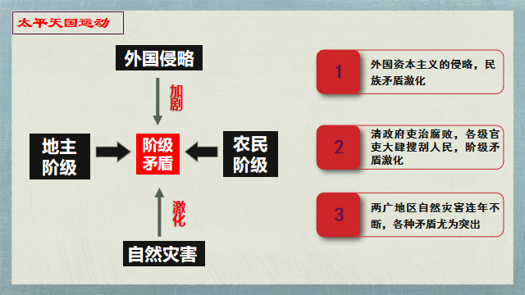 |  |  | 预设：学生会从政治控制力的强弱、经济发展程度、文化教育水平、军事实力等方面思考和回答问题。学生还有可能从必然性与偶然性的角度来回答。 | 太平天国运动这一目共4段，第1段介绍太平天国前期的历史，第2段介绍太平天国后期的历史，第3段介绍太平天国的纲领文献，第4段介绍太平天国的影响。  洋务运动共3段，第1段介绍洋务运动的背景，第2段介绍洋务运动的内容，第3段介绍洋务运动的影响。本课内容集中在部编初中新教材八上 3-5 课。
任务二 | 太平天国运动虽然失败，但它沉重打击了清王朝的统治，引起政治和权力结构的变化，湘淮系官僚集团形成，汉人权力增长，中央权力下移，对此后历史的发展产生重大影响。 |  | 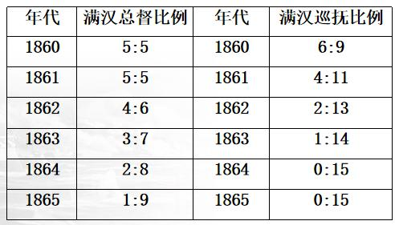 |  |  | 预设：学生会从政治控制力的强弱、经济发展程度、文化教育水平、军事实力等方面思考和回答问题。学生还有可能从必然性与偶然性的角度来回答。 | 太平天国运动这一目共4段，第1段介绍太平天国前期的历史，第2段介绍太平天国后期的历史，第3段介绍太平天国的纲领文献，第4段介绍太平天国的影响。  洋务运动共3段，第1段介绍洋务运动的背景，第2段介绍洋务运动的内容，第3段介绍洋务运动的影响。本课内容集中在部编初中新教材八上 3-5 课。
任务三 | 李鸿章认为西方武器比中国先进，主张学习西方的器物特别是军事装备；李鸿章希望得到中央（总理衙门）的支持，也就是说这段材料反映了中央（总理衙门）（希望听到）的观点；有利于中央排除阻力，支持李鸿章学习西方器物；自强是学习西方的目的；自强成为高级官员的共识等等。 |  | 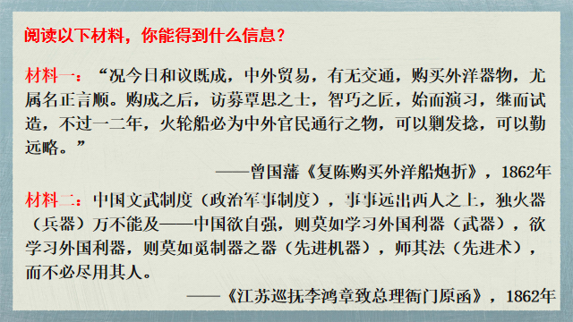 |  |  | 预设：学生会从政治控制力的强弱、经济发展程度、文化教育水平、军事实力等方面思考和回答问题。学生还有可能从必然性与偶然性的角度来回答。 | 太平天国运动这一目共4段，第1段介绍太平天国前期的历史，第2段介绍太平天国后期的历史，第3段介绍太平天国的纲领文献，第4段介绍太平天国的影响。  洋务运动共3段，第1段介绍洋务运动的背景，第2段介绍洋务运动的内容，第3段介绍洋务运动的影响。本课内容集中在部编初中新教材八上 3-5 课。
任务四
作 业  设 计 |  | 结合点金训练基础知识梳理，完成预习作业。
板 书  设 计 |  | 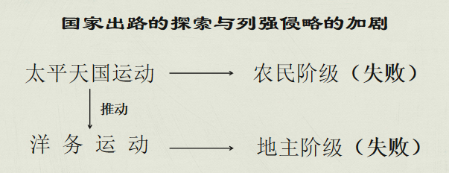
教 学  反 思 |  | 本课时围绕着近代中国国家出路的探索进行讲解，主要涉及到太平天国运动和洋务运动。通过学习，大家可以发现由农民阶级领导的太平天国运动尽管提出了资政新篇等较为先进的思想，但是脱离了群众基础，加之农民阶级自身的局限性，最终失败；地主阶级洋务派在面对内忧外患之下进行了洋务运动，但是由于其只学习西方的器物且根本目的是维护江河日下的清政府的统治，是在封建制度的基础上修修补补，其失败也成了历史的必然。实践证明，农民阶级和地主阶级都不能完成近代国家出路的探索。

